Муниципальное бюджетное общеобразовательное учреждение средняя общеобразовательная школа с углубленным изучением отдельных предметов №8 г. Туймазы муниципального района Туймазинский район Республики Башкортостан

**муниципального района Туймазинский район РБ**

**Эссе по фрагменту из романа «Золото Алдана»**

**«Снежок» К.Ф. Зиганшина**

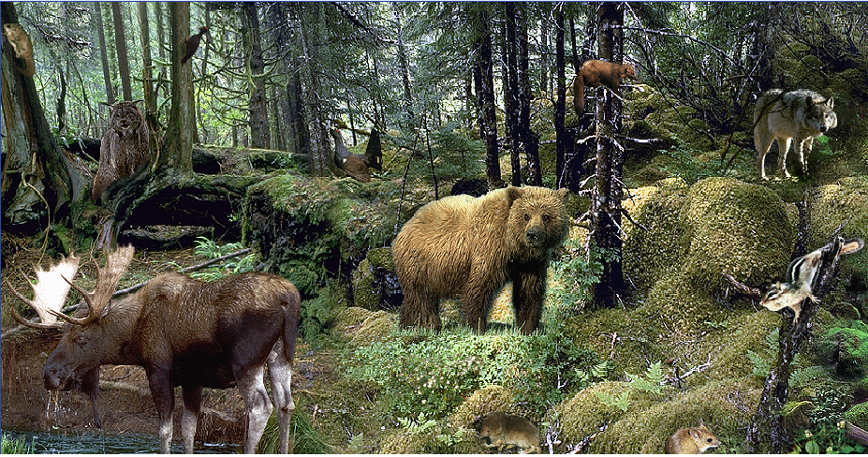

Выполнила:

Сафонова Арина

ученица 5 «В» класса

Руководитель:

Имаева С.В.

учитель русского языка

и литературы

**Содержание**

Введение. ………………………………………………………………..………...3

Основная часть…………………………………………………………………….5

Заключение……………………………………………………………………..….9

**Введение**



Прочитав произведения уфимских писателей, мне многие из них понравились, они интересны, душевны и увлекательны.

Однако, я решила написать эссе по отрывку из романа «Золото Алдана», под названием «Снежок», автор которого Зиганшин Камиль Фарухшинович. Автор - уроженец поселка Кандры Туймазинского района и мой земляк.

Прочитав произведение «Снежок», я была очень удивлена, как уроженец Башкортостана может так хорошо знать тайгу, людей, которые когда - то там жили, а главное особенности и повадки диких животных тайги, таких как: волки, рысь, зайцы, лоси. Но, оказалось, что Камиль Фарухшинович свое детство и юность провел на Дальнем Востоке. И, что он не просто писатель, а настоящий путешественник!

Также, я выбрала произведение «Снежок» К. Зиганшина, потому что оно учит доброте по отношению и к людям и к животным, в частности к диким, взаимопомощи и милосердию. Этих качеств очень не хватает в настоящее время людям, в городах много бездомных животных, о которых мало кто заботится, а в лесах охотники убивают диких зверей не ради пищи, а ради развлечения. Мне не безразлична эта тема, я очень люблю животных и очень переживаю за бездомных животных.

Современный человек, все чаще, представляет себя хозяином природы, хотя он такая же его частичка, как и все животные, мы все равны перед природой, показывает в своем произведении К. Зиганшин. Я полностью согласна с автором произведения «Снежок», потому что, если люди будут жить по правилам доброты, любви, милосердия и взаимопомощи, то в мире будет царить порядок, мир и гармония. Эта гармония, взаимосвязь и равенство людей и животных в природе подтверждаются многими тезисами и аргументами из этого произведения.

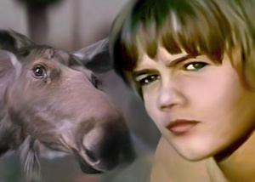

**Основная часть**

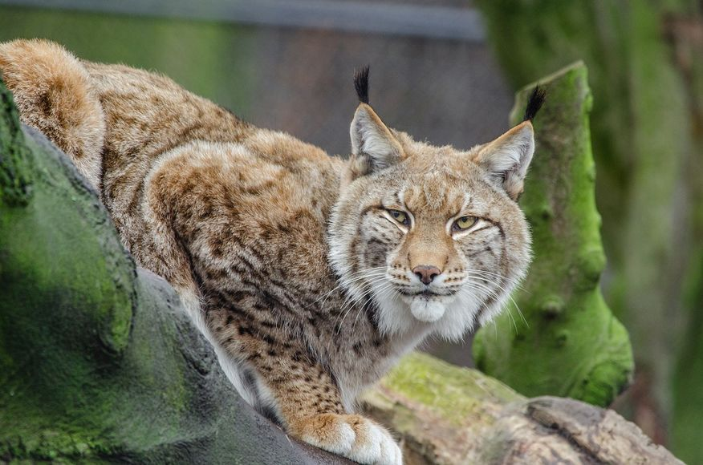

***Во-первых, это бережное, трепетное и заботливое отношение людей, которые жили в тайге, к природе и диким животным.***

В тексте указывается, что «Люди, живущие в тайге, волей-неволей относятся к ее обитателям почти как к домашним животным. И не удивительно, что время от времени то в одном, то в другом дворе нет-нет да появлялись осиротевшие барсучата, лисята, медвежата, зайчата или же покалеченные взрослые звери... Сама жизнь побуждала людей бережно относиться к обитателям тайги». Также отметим: «скитники и охотились-то только тогда, когда возникала необходимость в мясе... А в посты, а это немалый срок, зверей и дичь вообще не промышляли…».

И, конечно же, мальчик Корней подобрав в лесу маленького лосенка размышляет, что «грешно бросать беспомощную тварь в тайге».

**Во- вторых, автор показывает нам, что и человек и животные занимают равны в природе.** Человек не хозяин природы, а лишь ее часть. Доказывая это, автор сравнивает мысли животных и человека. Например:

«жизнь прекрасна, – сказал бы серый, будь он человеком», или «безостановочным треском сороки «сколько мяса! сколько мяса!».

***В – третьих, проявление заботы, взаимопомощи и доброты наблюдается и между самими животными.***

Так, мальчик Корней, хвалит своего питомца рысь Лютого, за то, что тот, находит маленького лосенка: «Какой ты у меня умница, … смякитил, что дите без матери пропадет, меня позвал. Неужто помнишь, что и тебя так же спасли?».

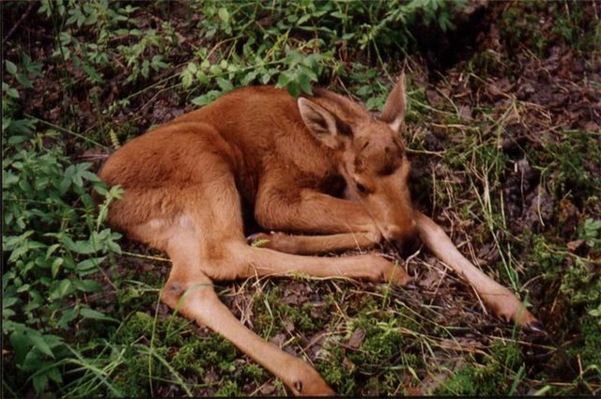

Также в тексте можно прочитать, как проявляется родительское отношение у рыси Лютого к осиротевшему лосенку: «Кот тем временем тщательно обнюхал малыша, лизнул в морду. Теленок, покачиваясь, с трудом встал на широко расставленные, вихляющиеся ножки-ходули и, вытаращив громадные глаза, потянулся к «родителю». Лютый, как бы соглашаясь на покровительство, принялся вылизывать его белоснежную шерсть шершавой теркой языка». Или еще отрывок из текста: «Снежок так и считал его своим родителем, и пока «папаша» был рядом, ни на кого не обращал внимания. Кот тоже любил лосенка и по-отечески опекал его».

***В - четвертых, в произведение показано, как животные проявляют свою ответную благодарность людям и желают быть им полезными.***

Это доказывает поведение уже взрослого лося Снежка, который «используя свою недюжинную силу, перетаскал на волокуше изрядное число ошкуренных бревен для постройки дома оженившемуся Матвейке, и вовсе зауважали его». А позже, «Снежок стал для скитников незаменимым помощником. Любаша возила на нем стирать корзины белья. Ольга, обнаружившая в дальних заводях богатые заросли сусака, собирала там корни для всей общины и, навьючив на лося полные торбы, доставляла их прямо к крыльцу. Елисей на санях, запряженных Снежком, вывозил из тайги дрова... Что любопытно, работы по хозяйству лось выполнял с явным удовольствием».

***В - пятых отметим, что между человеком и дикими животными возможна самая настоящая дружба.***

Этот тезис доказывается в произведении: «Когда, одаренный превосходным слухом, лось улавливал призывное улюлюканье или свист приятеля, он иноходью бросался на зов, не разбирая дороги, тараня грудью подлесок, с легкостью перемахивая через завалы. Как только он подбегал, Корней запрыгивал на спину непревзойденного таежного вездехода, и, разыскав вместе с ним Лютого, они всей компанией бродяжничали по лесу, где заблагорассудится. Со стороны троица выглядела весьма колоритно: впереди свирепого вида рысь, следом огромный белый лось с черноголовым наездником!»

Также они как настоящие друзья вместе проводят время: «Летом перед заходом солнца, когда спадал и овод, и жара, друзья обычно спускались к глубокому плесу, где купались до изнеможения. Снежок научился плотно прижимать уши и нырял не хуже Корнея. Один Лютый только делал вид, что купается: зайдет в воду по колено и бродит потихоньку вдоль берега».

При этом не только звери по первому зову спешили к своему другу Корнею, но и Корней «по выражению глаз, морды, движению ушей, хвоста, повороту головы, скрытому напряжению и еще чему-то трудно объяснимому улавливать чувства и желания не только Лютого и Снежка, но и других зверей... Корнею даже удавалось переговариваться со зверьем взглядами. Поглядели друг другу в глаза – и всё стало понятно».

***В – шестых, в произведение описывается, что любовь и забота свойственна не только человеку, но и диким зверям!***

Конечно же, это материнская любовь, в последние минуты своей жизни лосиха думает о своем лосенке: «Захлебываясь кровью, несчастная, стремясь отвести угрозу от детеныша, поднялась и, волоча вгрызавшегося волка, побрела в чащу, стеная, как человек».

А также любовь между взрослыми животными, в тексте так нежно и трепетно расписывается сцена встречи Снежка со своей избранницей: «Снежок нетерпеливо хоркнул. Важенка тут же отозвалась нежным мычанием. Прильнув друг к другу, они принялись миловаться: ласково покусывать друг друга за уши, за холку, тереться скулами и… улыбаться… Они были счастливы и не замечали ничего вокруг. Это были сладчайшие минуты в их жизни!».

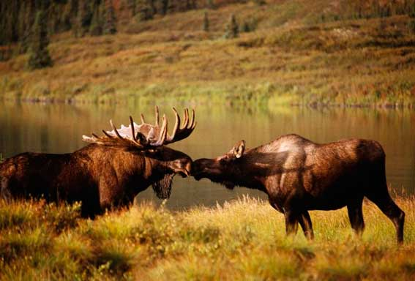

**Заключение**

В заключении отмечу, следующее: произведение К. Зиганшина учит помогать всем живым существам. Это произведение помогает понять, что все живые существа и даже человек равны перед друг другом и перед природой. Все имеют право на жизнь! И даже белый лось Снежок доказывает, что если ты отличаешься от других, то это не повод волноваться, а причина показать свою уникальность и возможно превосходство.

В произведении «Снежок» жизнь людей и животных представлена в гармонии, целостности и взаимосвязи. А основные принципы жизни, это: доброта, любовь, милосердие и взаимопомощь друг другу. Эта основная мысль была аргументирована отрывками из произведения к выделенным мною тезисам:

* человек не хозяин природы, а лишь ее часть;
* это бережное, трепетное и заботливое отношение людей, которые жили в тайге, к природе и диким животным;
* проявление заботы, взаимопомощи и доброты между самими животными;
* проявление животными ответной благодарности людям и желание быть им полезными;
* между человеком и дикими животными возможна самая настоящая дружба;
* любовь и забота свойственна не только человеку и диким зверям.

Таким образом, в произведении описывается, что человек и животные равны друг перед другом и перед природой и если мы - люди будем проявлять доброту, любовь и милосердие к животным и природе, то и они нам будут отвечать добротой и милосердием. И наша жизнь, наше счастье, наше здоровье и все будущее человечества зависит от этих простых, но проверенных историей истин.